**Le CHANTIER**  
Centre de création des nouvelles musiques traditionnelles  
& musiques du monde - à Correns

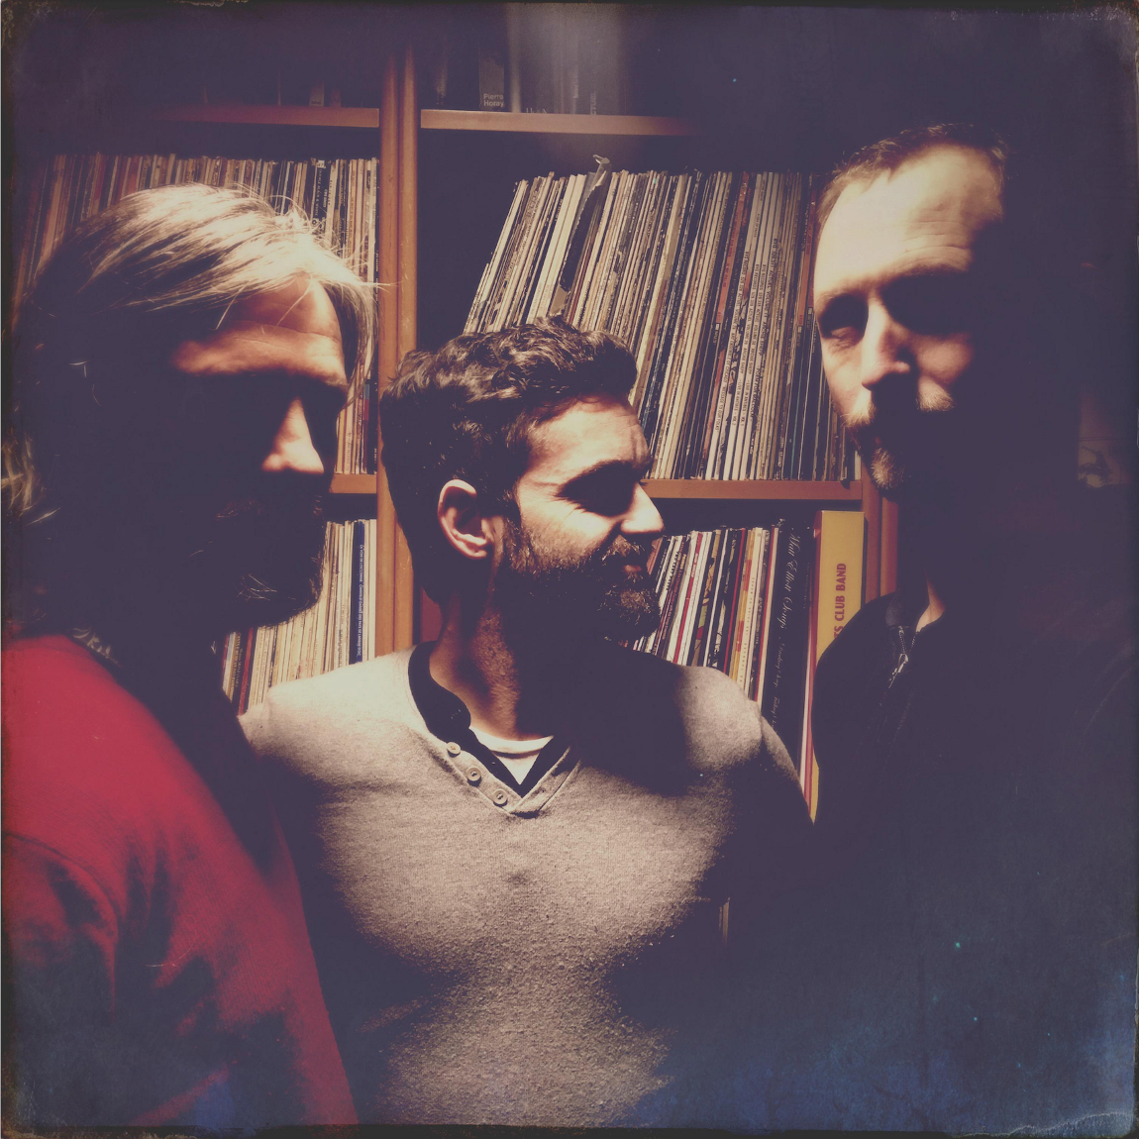

# ÉTAPE MUSICALE PITCHOUN :

# **TRIO SERR Poésie lyrique des Trobadords / Egypte**

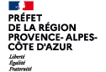

**Table des matières**

Informations pratiques 3

Trio Serr 3

*La musique, c'est aussi une sortie en famille !* 3

« Le Chantier » : Un laboratoire de création musicale ! 4

Les RÉSIDENCES d'artistes : 4

Les MUSIQUES TRADITIONNELLES & MUSIQUES DU MONDE 5

Présentation du spectacle : Trio Serr *- Poésie lyrique des trobadors / Égypte -* 6

L'équipe du spectacle 6

BIOGRAPHIES DES ARTISTES 7

Clément Gauthier : chant, saz, tampura 7

Guilhem Lacroux : guitare électrique fretless 8

Thomas Lippens : tambour sur cadre, percussion 9

LE CONTEXTE CULTUREL 10

Les troubadours 10

La culture occitane 11

LES INSTRUMENTS & TECHNIQUES MUSICALES 12

Le chant 12

Le saz 13

Le tanpura 14

La famille des instruments à cordes pincées 15

La guitare 15

La guitare électrique fretless 15

Les instruments de percussion 16

Il existe plusieurs types de percussions : 16

*Les membranophones* 16

*Les idiophones* 16

*Les cordophones* 16

Tambours sur cadre 17

AUTOUR DE L’ÉTAPE MUSICALE PITCHOUN ! 18

Pour aller plus loin dans leurs univers : 18

La Charte du (jeune) spectateur 19

*Objectifs :* 19

*Mise en place :* 19

*Des questions préalables pour susciter l’attention :* 19

Pistes d’exploration pédagogique 21

PLUS D’INFORMATIONS 30

# Informations pratiques

### Trio Serr

*Étape musicale Pitchoun autour   
de la création de Trio Serr.*

Pour tout renseignement, contacter :  
Laurent Sondag - médiateur culturel  
mediation@le-chantier.com 04 94 59 56 49

Étape musicale Pitchoun proposée par Le Chantier, Centre de création des musiques du monde.

Le dossier pédagogique est un outil que nous mettons à votre disposition pour vous donner des éléments pertinents sur le spectacle et la compagnie qui l’a créé.

Nous vous proposons des pistes pédagogiques sous formes d’ateliers, d’exercices ou d’expériences à faire. Nous vous suggérons également une courte bibliographie qui vous permet d’aller plus loin sur les thèmes ou sujets abordés par le spectacle.

Nous vous laissons le soin de vous emparer de ces éléments pour sensibiliser les élèves avant le spectacle ou encore continuer de le faire vivre après la représentation.

Si vous menez les actions pédagogiques proposées (ou d’autres) en rapport avec ce spectacle nous serions intéressés de suivre leur déroulement. N’hésitez pas à nous contacter car nous pourrons les publier sur notre site Internet (www.le-chantier.com) et page Facebook (www.facebook.com/lechantier83).

### *La musique, c'est aussi une sortie en famille !*

Pour cela, Le Chantier encourage aussi les initiatives des accompagnateurs pour des concerts avec les parents et les enfants.

Lors des concerts ou du festival des Printemps du monde,   
la gratuité est proposée aux enfants accompagnés   
par un adulte !

# « Le Chantier » : Un laboratoire de création musicale !

*Le Chantier* est un **lieu de création** consacré aux **nouvelles musiques traditionnelles et musiques du monde**. Situé à Correns, commune de 900 habitants au cœur de la Provence Verte dans le Var, il propose à des musiciens et des compositeurs de la région Provence-Alpes-Côte d’Azur, des autres régions de France ou du monde, un espace d’accueil et un environnement professionnel pour accompagner et valoriser leur démarche artistique. En 15 ans depuis sa création, il est devenu l’épicentre de croisements musicaux, où esthétiques, mémoires et créations jouent à cache-cache avec jubilation. Ouvert à l’expression de toutes les cultures, il est, entre mémoire et modernité, un outil d’intérêt général de découverte.

### Les RÉSIDENCES d'artistes :

Le Chantier accueille des musiciens et compositeurs professionnels en « résidence » au Chantier, pour créer ou enregistrer des créations axées sur les nouvelles musiques traditionnelles & du monde. A l'occasion de ces résidences, plusieurs rendez-vous sont proposés : concerts, Étapes Pitchoun ...

***Qu'est-ce qu'une « résidence » ?***

Une *résidence de création*, c'est un temps de travail donné aux artistes, pour qu'ils puissent créer un nouveau projet musical. Par exemple : mettre en musique de nouveaux morceaux, rencontrer d'autres artistes pour travailler ensemble, réfléchir à la mise en scène, préparer l'enregistrement d'un disque ...

### Les MUSIQUES TRADITIONNELLES & MUSIQUES DU MONDE

***Au niveau du sens***

• Les musiques du monde sont le reflet des comportements et des valeurs de communautés. Elles sont la projection d’une société, traduisant la vie et la mort, le profane et le sacré, le travail et la fête.

• Musiques d’essence patrimoniale, elles sont situées au croisement des questions de culture, d’identité, de transmission, de mémoire et de création.

***Au niveau économique***

• Depuis les années 70, les musiques du monde en France ont acquis une place croissante dans la culture, que ce soit à travers le disque, le spectacle vivant, et la pratique amateur.

***Au niveau politique***

• Les musiques et cultures du monde sont un des creusets de la **diversité culturelle** et des garants du développement durable. Elles ont, à ce titre, justifié les **conventions de l’Unesco sur la diversité culturelle et le patrimoine culturel immatériel** et représentent un enjeu politique majeur pour nos territoires.

***>> Les musiques traditionnelles sont à l’origine transmises oralement,   
et donc sujettes à de nombreuses variations.***

# **Présentation du spectacle :** Trio Serr *- Poésie lyrique des trobadors / Tarab Soufi d’Égypte*

*L’Étape musicale Pitchoun avec Trio Serr vous est proposée à l’occasion de leur résidence de création au Chantier - Centre de création des musiques du monde.*

Chanteur et musicien de culture occitane, Clément Gauthier travaille depuis deux ans sur la poésie lyrique des trobadors. Curieux de découvrir les trésors mélodiques et poétiques légués par ces ancêtres mythiques, il a imaginé une création bipartite :

Un trio de musiciens français travaille un répertoire de cansos avec une recherche approfondie tant sur le sens poétique que son lien avec la musique, modalité, oralité, périodicité. Motz e so, le mot et le son.  
Ce Trio c’est Guilhem Lacroux, guitare électrique défrettée, Thomas Lippens, percussions sur cadre et Clément Gauthier chant, saz, tanpura, porteur du projet. C’est le Trio SERR.

Dans un second temps, une partie de ce répertoire (nu, c’est a dire, uniquement les lignes mélodiques issues des manuscrits) est confiée à un trio de musiciens égyptiens : Hossen el Awamy (flute kawalla), Sayyed Imam (chant) et un percussionniste à définir.

L’idée est de mettre le matériau de la canso au centre de cette rencontre, chaque trio de son côté aura travaillé ces mélodies en fonction de sa propre culture musicale et du style de chaque musicien.

Les deux trios peuvent évoluer et se produire chacun de manière indépendante et se retrouver pour devenir sextet, SERR devient alors SERR/SERE

## L'équipe du spectacle

**Clément Gauthier : chant, saz, tampura**

**Guilhem Lacroux : guitare électrique fretless**

**Thomas Lippens : tambours sur cadre, percussions**

# BIOGRAPHIES DES ARTISTES

### Clément Gauthier : chant, saz, tampura

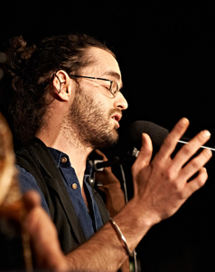Je chante depuis l'enfance. C'est en 2005 que je redécouvre les musiques traditionnelles des pays d'Oc et du domaine français entendues durant toute mon enfance et me mets à chanter en public lors des moments de repas de famille. Encouragé par mon entourage je me lance de manière empirique à la recherche des chanteurs, musiciens et détenteurs de savoirs relatifs aux musiques traditionnelles qui m’inspirent. Ainsi j’ai la chance de pouvoir être instruit par des chanteuses et chanteurs paysans de leurs répertoires et visions du monde, des fabricants d’instruments, des collecteurs et des acteurs du revivalisme. Guidé par ces rencontres régulières j’intègre le groupe de Balèti Tornamai (Mana Serrano, Basile Brémaud, Nicolas Roche) dont les recherches musicales se portent sur le territoire que j’habite et dont toute ma famille est issue, les Cévennes (Gard/Lozère/Ardèche). Nous animerons ainsi noces, repas, bals, festivals et initierons la dynamique des bals sauvages dans les régions PACA/ Languedoc Roussillon. Parallèlement à mon parcours d’Egyptologue pour lequel je suis diplômé, je deviens musicien et chanteur professionnel en 2010. À l’initiative de Jacques Puech j’intègre le collectif de La Nòvia en 2012, avec le groupe Jéricho.

photo crédit : Lab Fabrica

Au fur et à mesure du temps se dessinent de nouveaux horizons et j’ai enfin la possibilité de rencontrer suivre et partager la vie des musiciens de Zickr (cérémonies Soufies populaires) de HauteEgypte, de 2008 à aujourd’hui. La découverte de leur patrimoine musical m’offre la possibilité de m’interroger sur de nombreux aspect du chant et de la Lyrique traditionnelle Egyptienne en regard à ma propre culture. Je décide ainsi d’entamer en complément du travail de Jean Marc Delaunnay une étude sur les modes scalaires employés dans le chant traditionnel du domaine Occitan et sur les traces les plus anciennes de la Lyrique Occitane, Les Troubadours. Recherches qui m’occupent encore maintenant.

Ces recherches sur les modes dans la musique ainsi que les systèmes de transmissions oraux m’ont amené à plonger littéralement dans la musique Hindoustanie. Musique que j'étudie aujourd'hui auprès de deux maîtres du Khyal et Dhrupad.

### Guilhem Lacroux : guitare électrique fretless

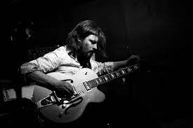Guilhem Lacroux a appris la guitare (ainsi que l’harmonie jazz et classique et le contrepoint) auprès de Bernard Defond, puis à l’Ecole Nationale de Musique de Villeurbanne. Il a tout d’abord étudié la composition instrumentale et électroacoustique dans la classe de Denis Dufour au Conservatoire National de Région de Lyon, puis avec Robert Pascal et Jean-Louis Florentz au Conservatoire National Supérieur de Musique et de Danse de Lyon. Il a écrit une quarantaine de pièces pour voix, pour orchestre, pour bandes et depuis 2017 ses œuvres sont éditées aux Editions Musicales Rubin. Il compose principalement pour la voix en répondant à des commandes d’ensembles professionnels. Il écrit aussi pour des musiciens : Isabelle Deproit, Fabrice Jünger, Axelle Verner… ou bien pour des commandes de la SACEM pour le festival Musiques Démesurées où il écrit pour des Lycéens. Il a été compositeur en résidence au Conservatoire de Château-Gontier en 2015 puis de Voiron en 2016 où il créa « Nom de Zeus », Oratorio antique pour choeur et orchestre symphonique, donné au Grand Angle de Voiron.

crédit photo : guilhemlacroux.com

Il est également invité pour des Master Class (Pôle supérieur de Rennes, Conservatoire de Voiron) et des ateliers pour le spectacle Acta est Fabula au CCN de Rillieux la pape, (Yuval Pick). Il compose également des musiques pour le cinéma – « Monsieur Kubota » de Anush Hamzehian et Vittorio Mortarotti (festival, diffusion France 2), le spectacle vivant – « Soul Corner » Julia Christ et « Chimaera » de Julia Christ et Jani Nuutinen mis en scène par Michel Cerda - ainsi que pour le Théâtre municpal de marionnettes de la ville de Lyon. Il est par ailleurs multi-instrumentistes jouant tout aussi bien de l’archiluth que de la guitare électrique préparée. Il joue dans différents ensembles baroques ainsi qu’au sein du collectif la Novia dont il est membre fondateur. Il joue en France, en Belgique, en Suisse, en Allemagne, en Italie que ce soit en solo, où avec ses différentes formations. Il a enregistré plus d'une trentaine de disque sur les labels de La Novia, Standard In-f…

### Thomas Lippens : tambour sur cadre, percussion

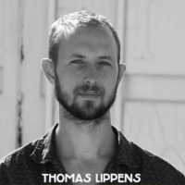Tamborellaire, percussionniste et batteur basé à Marseille, il chemine dans le répertoire des musiques traditionnelles méditerranéennes ainsi que dans celui des musiques improvisées. A partir des tambours sur cadre italiens, puis orientaux, il développe un son et un jeu original. Ses tambours le font voyager en dedans et en dehors de ce que l'on appelle "la tradition", à la rencontre de maîtres percussionnistes tels que Bijan Chemirani ou Carlo Rizzo. Pendant trois années il descend régulièrement à Naples et apprend la facture de la tammorra et du tamburello avec Raffael Insera et Catello Gargiulo, deux musiciens-luthiers qui sont au cœur de l'ancienne et bien vivante tradition de la tammurriata. À partir des recherches et des instruments qu'il a construits pour ses propres besoins, il crée son atelier de facture de percussions, Tambor de Masca, avec lequel il met au point une gamme de tambours sur cadre artisanaux.

crédit photo : Lab Fabrica

En 2014 il rejoint la Kreiz Breizh Akademi 5, une formation diplômante sur les musiques modales de Bretagne et du monde, sous la direction artistique d’Erik Marchand, et suite à laquelle il commence une collaboration à long terme avec des musiciens de la scène bretonne actuelle: le quartet Eog qui revendique un alliage solide entre jazz contemporain, parfois free, et chants collectés dans la région de Lorient. La même année il crée avec Titouan Billon, Gurvant Le Gac et Pauline Willerval le groupe Asondar (« inonder » en oc), qui distille une musique acoustique viticole, ivre de poésie et de pantaï. Parallèlement, en partenariat avec FeM Collectiù et Gurvant Le Gac, il commence à programmer dans son quartier, au sein de l’Harmonie de l’Estaque-Gare, un événement atypique : les Cant a la Taverna / Chants au Comptoir. Un ou une chanteur/euse est invité/ée à venir partager, en acoustique, sans les artifices de la scène et dans un rapport très direct avec son auditoire, son pays, sa langue d’expression et ses histoires.

En 2017, il intègre la nouvelle formation de Sam Karpienia, jouant un post-rock provençal hypnotisant et terreux : De La Crau. Au fil du temps et des expérimentations musicales, souvent au service de musiques modales et de chanteurs à la voix et à la langue pétries de leur pays, il intègre les tambours sur cadre à son jeu de batterie.

# **LE CONTEXTE CULTUREL**

### Les troubadours

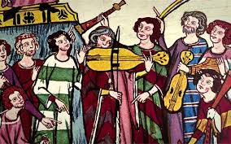

Un troubadour (de l'occitan trobador : « trouveur », trobairitz au féminin : « trouveuse ») est un compositeur, poète, et musicien médiéval de langue d'oc, qui interprétait ou faisait interpréter par des jongleurs ou des ménestrels ses œuvres poétiques. Les femmes qui pratiquent l'art du trobar, sont appelées des trobairitz. Les thèmes abordés dans les chansons des troubadours portent principalement sur la chevalerie et l'amour courtois. Il y avait beaucoup de genres, le plus populaire étant les canso. Les sirventes et les tensons étaient surtout populaires dans la période post-classique, en Italie et parmi les trobairitz. L’œuvre elle-même des troubadours est conservée dans plusieurs manuscrits et codex en France, Espagne ou Italie, et a été analysée par les philologues et les musicologues à partir du XIXe siècle. La poésie des troubadours est donc une littérature poétique en vers réguliers, destinée à être [chantée](https://fr.wikipedia.org/wiki/Po%C3%A9sie_chant%C3%A9e), voire mise en dialogues et en saynètes.

**Le troubadour est défini comme celui qui sait trouver des vers et composer les musiques, il correspond à l'idée actuelle d'inventeur ou de créateur**. Par exemple la vida de Bernart de Ventadour indique qu'il savait trouver les bons mots et les belles musiques, « aveia sotilessa et art de trobar bos motz e gai sons ». Les deux éléments sont indissociables, la poésie est faite d'abord pour être chantée et non récitée. Le troubadour était à la fois celui qui maîtrisait l'art poétique et qui composait des mélodies pour accompagner le texte. Le mot troubadour, au sens strict, désigne les poètes du Moyen Âge s'exprimant en langue occitane.

### La culture occitane

Les contours de l’Occitanie

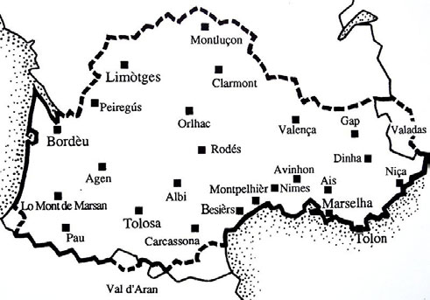La culture occitane c’est tout une histoire, vieille de plusieurs siècles. C’est l’histoire d’une identité, celle des gens du sud de la France. Car nous n’avons pas toujours tous parlé la même langue en France, chaque région possède son dialecte. Dans notre région, c’est le provençal.

De Bordeaux à Nice en passant par le Limousin, ces dialectes parlés au quotidien ont une même racine, bien qu’ils varient un peu, et sont regroupés sous le nom d’occitan. La production littéraire et musicale en occitan qui s’étend du 11e siècle à aujourd’hui est d’une grande richesse.

*« Dans la culture occitane il y a une énergie vitale très forte, depuis les troubadours, depuis le 11e siècle. Depuis ce temps, il y a des poètes qui disent « je chante en occitan, profitez-en, car après moi plus personne ne le fera ». Et ça dure depuis le 11e siècle… »* - Manu Théron

.

# LES INSTRUMENTS & TECHNIQUES MUSICALES

### Le chant

Le chant représente l'ensemble de la production de sons musicaux à l'aide de la voix humaine. Le terme s'étend cependant aussi aux vocalisations et plus généralement aux signaux sonores émis par certains animaux (chant des cigales, chant d'oiseaux, chant des baleines).

Le chant résulte de l'action du **souffle** : l'air est expulsé des poumons par l'action du **diaphragme**, comme pour une expiration normale, et fait vibrer les **cordes vocales**. Le son ainsi produit est ensuite **amplifié** par les cavités naturelles (nez, sinus, cavités pharyngiennes, thorax), et éventuellement **articulé** par la langue et les lèvres pour former des syllabes un peu comme lorsque l'on parle.

***Le savez-vous ?*** En fait, le chant fait appel à toutes les ressources du corps humain : le système respiratoire est utilisé, mais aussi quantité de muscles aux fonctions les plus diverses, ceux du ventre, du dos, du cou, du visage. C'est d'ailleurs l'une des activités les plus complètes qui soit car elle exige une conscience du corps sur tous ces plans !

Chanter n'est pas seulement se servir de sa voix et de son corps, mais aussi interpréter, faire partager au public les émotions contenues dans le texte chanté :

**>** La voix peut être utilisée comme un instrument de musique à part entière (en musique classique notamment), avec une ou plusieurs voix (polyphonie).

**>** Le chant peut servir de support à un texte poétique pour former une chanson.

**>** La voix peut être utilisée pour chanter des paroles à la manière de solos instrumentaux (*vocalese*), utiliser des onomatopées à la place de paroles (*scat*), ou même imiter le son d'un instrument.

***Pour aller plus loin :***

On peut distinguer plusieurs caractéristiques d'un son :

**>** Sons graves, sons aigus : **hauteur**, **fréquences** (ex: LA 440Hz), **note**, **tessiture**

**>** Sons forts, sons faibles : **intensité** et **nuances**

**>** Couleurs sonores : **timbre**, **harmoniques**

**>** Rapide ou lent : **rythme, pulsation**

**>** Lié ou détaché : **phrasé**

### Le saz

Le **saz** ([turc](https://fr.wikipedia.org/wiki/Turc): Bağlama) est un [luth](https://fr.wikipedia.org/wiki/Luth) à manche long, rencontré en [Iran](https://fr.wikipedia.org/wiki/Iran), [Irak (du nord)](https://fr.wikipedia.org/wiki/Irak), dans le [Caucase](https://fr.wikipedia.org/wiki/Caucase), en [Crimée](https://fr.wikipedia.org/wiki/Crim%C3%A9e) (chez les [Tatars](https://fr.wikipedia.org/wiki/Tatars_de_Crim%C3%A9e)), [Turquie](https://fr.wikipedia.org/wiki/Turquie), [Grèce](https://fr.wikipedia.org/wiki/Gr%C3%A8ce), et dans une partie des [Balkans](https://fr.wikipedia.org/wiki/Balkans). Le mot, d’origine persane, possède plusieurs significations en [turc](https://fr.wikipedia.org/wiki/Turc), ce qui peut prêter à confusion : il peut désigner toute sorte d’instruments de musique, une famille particulière d’instruments à cordes pincées, ou le *bağlama* (à manche court ou long), instrument le plus courant de cette famille, ainsi que le [tamboor](https://fr.wikipedia.org/wiki/Tamb%C3%BBr" \o "Tambûr).

Dans la culture kurde, mais aussi turque, arménienne et autres, le saz est l’instrument de prédilection de l’[*aşık*](https://fr.wikipedia.org/wiki/A%C5%9F%C4%B1k), sorte de barde à la fois poète, compositeur, musicien et chanteur. Il sert également pour l’accompagnement des *[türküs](https://fr.wikipedia.org/wiki/T%C3%BCrk%C3%BC" \o "Türkü)*, les chansons populaires traditionnelles.

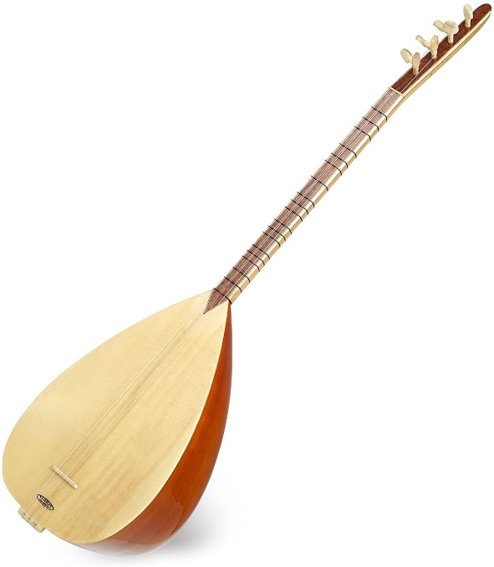

Figure 1 : Saz

### Le tanpura

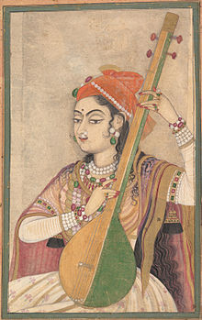Le **tanpura** (तानपूरा; ou **tambura**, **tanpuri**) est un instrument à [cordes](https://pux5tzkvi273spss7n2ub3bylm-adv7ofecxzh2qqi-en-m-wikipedia-org.translate.goog/wiki/String_instrument) pincées à long manche, originaire d'[Inde](https://pux5tzkvi273spss7n2ub3bylm-adv7ofecxzh2qqi-en-m-wikipedia-org.translate.goog/wiki/India), que l'on retrouve sous diverses formes dans [la musique indienne](https://pux5tzkvi273spss7n2ub3bylm-adv7ofecxzh2qqi-en-m-wikipedia-org.translate.goog/wiki/Indian_music). Il ne joue pas la [mélodie](https://pux5tzkvi273spss7n2ub3bylm-adv7ofecxzh2qqi-en-m-wikipedia-org.translate.goog/wiki/Melody), mais soutient la mélodie d'un autre instrument ou chanteur en fournissant une harmonique continue.

Figure 2 : Une dame jouant du tanpura, 1735

Un tanpura n'est pas joué en rythme avec le soliste ou le percussionniste. Il est joué de manière inchangée pendant toute la performance. Le cycle répété de pincements de toutes les cordes crée la toile sonore sur laquelle la mélodie du [raga](https://pux5tzkvi273spss7n2ub3bylm-adv7ofecxzh2qqi-en-m-wikipedia-org.translate.goog/wiki/Raga) est dessinée. Le son combiné de toutes les cordes - chaque corde ayant une tonalité fondamentale avec son propre spectre d'[harmoniques](https://pux5tzkvi273spss7n2ub3bylm-adv7ofecxzh2qqi-en-m-wikipedia-org.translate.goog/wiki/Overtone) - soutient et se mélange avec le chant ou le jeu du soliste.

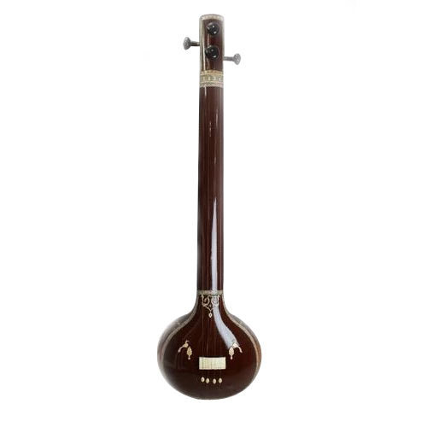

Figure 3 : tanupra

### La famille des instruments à cordes pincées

### La guitare

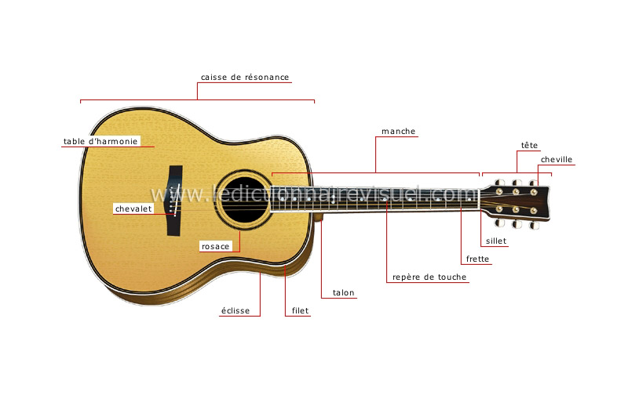La guitare (grec ancien : kithara) est un instrument dont l’histoire remonte à plus de 4000 ans. C’est un [**instrument à cordes pincées**](https://fr.wikipedia.org/wiki/Instrument_%C3%A0_cordes_pinc%C3%A9es). Sa variante la plus commune a six cordes. Les cordes sont disposées parallèlement à la [table d'harmonie](https://fr.wikipedia.org/wiki/Table_d%27harmonie) et au manche, généralement coupé de [**frettes**](https://fr.wikipedia.org/wiki/Frette_(musique)).

Avec les doigts d’une main, on appuie sur les cordes le long du manche pour modifier la longueur de la corde jouée, et donc les [notes](https://fr.wikipedia.org/wiki/Note_de_musique) produites. L'autre main pince les cordes, soit avec les ongles et le bout des doigts, soit avec un [plectre](https://fr.wikipedia.org/wiki/Plectre) (ou mediator) afin de faire résonner la corde.

La guitare, aisément transportable, est un instrument d'accompagnement du chant dans de nombreux [genres musicaux](https://fr.wikipedia.org/wiki/Genre_musical) populaires.

### La guitare électrique et la guitare basse fretless

En [1951](https://fr.wikipedia.org/wiki/1951), [Léo Fender](https://fr.wikipedia.org/wiki/L%C3%A9o_Fender) sortait le premier modèle de basse électrique commerciale, la *[Precision Bass](https://fr.wikipedia.org/wiki/Fender_Precision_Bass" \o "Fender Precision Bass)*. Ce terme de "*Precision*" mettait l'accent sur la présence novatrice des frettes par rapport à la [contrebasse](https://fr.wikipedia.org/wiki/Contrebasse). En effet, elles permettent d'obtenir facilement la justesse des notes et facilitent le jeu des bassistes par rapport aux contrebassistes.

Néanmoins, à la fin des [années 1960](https://fr.wikipedia.org/wiki/Ann%C3%A9es_1960), certains bassistes (dont notamment [Jaco Pastorius](https://fr.wikipedia.org/wiki/Jaco_Pastorius)) eurent l'idée de « défretter » leur basse, afin de revenir à un son plus proche de la contrebasse — tout en gardant un instrument léger, maniable et électrique. On vit ainsi apparaître les premières basses *fretless*. C'est donc une sorte de retour en arrière par rapport au concept de *Precision* défini par Léo Fender. Depuis, un grand nombre de fabricants proposent leurs modèles en version *fretless*, c'est-à-dire dépourvues de frettes dès le cahier des charges, non après un retrait ultérieur.

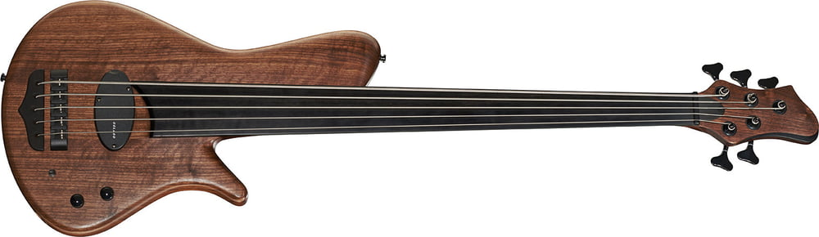

Figure 4 : guitare fretless

# Les instruments de percussion

Un instrument de percussion — souvent appelé percussion tout court au féminin — est un instrument de musique dont l'émission sonore résulte de la frappe ou du grattage d'une membrane ou d'un matériau résonant (comme des baguettes). Ils ont probablement constitué les tout premiers instruments de musique et font partie intégrante de la plupart des genres musicaux.

### Il existe plusieurs types de percussions :

|  |  |  |
| --- | --- | --- |
| *Les membranophones* Un membranophone est un instrument de percussion dont les sons sont produits par **la vibration d'une membrane tendue sur un cadre**.  La membrane peut être **frappée** par une main (comme sur un djembé), par un instrument (baguettes, balais, etc. : comme sur la caisse claire). Elle peut aussi entrer en vibration par le **frottement** d'une tige solidaire de la peau tendue sur un fût résonnant comme la cuica (tambour à friction).  **La hauteur du son dépend de la taille du fût** (par exemple la grosse caisse délivre un son plus grave que la caisse claire) **et de la tension de la peau.**  *Le tambour par exemple est un membranophone.* | *Les idiophones* Un idiophone est un instrument à percussion dont **le matériau lui-même produit le son lors d'un impact**, soit par un accessoire extérieur (comme une baguette), soit par une autre partie de l'instrument. Ce son peut être indéterminé (ex. le triangle) ou déterminé.  Parmi les instruments de cette dernière catégorie on trouve les claviers ou **lamellaphones** constitués d'une série de lames accordées en bois ou en métal frappées par des baguettes (comme le xylophone, le marimba, le steel-drum...) | *Les cordophones* Certains **instruments à cordes** sont des instruments de percussion car les cordes sont frappées en rythme et permettent de produire un son accordé aux instruments qu'ils accompagnent. |

### Tambours sur cadre

Le **tambour sur cadre** est un type de [tambour](https://fr.wikipedia.org/wiki/Tambour_(musique)) muni généralement d'une seule membrane, animale (mammifère, poisson, reptile) ou synthétique, collée sur un simple cadre de bois circulaire. Le diamètre varie de 5 cm à 1 m. Le terme anglais *frame drum* est parfois aussi employé pour désigner ce type de [membranophone](https://fr.wikipedia.org/wiki/Membranophone).

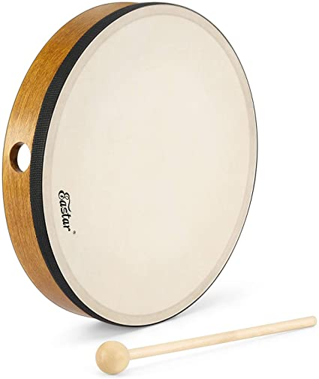

Figure 5 : tambour sur cadre

***Idée de séance :*** (cycle 1 et cycle 2) ***«*** ***Le code secret rythmique »***

Echauffement : on leur propose de se tapoter tout le corps, le visage (joues, bouche), le frotter, claquer des doigts, claquer la langue...

Pour le déroulement : les élèves marchent dans la salle au rythme du tambourin. Si l'enseignant.e frappe vite, les élèves courent, si elle frappe lentement, ils ralentissent... Ils s'arrêtent quand il n'y a plus de bruit.

Les élèves se placent en cercle, l’enseignant.e tape une cellule rythmique dans sur les épaules d’un élève qui doit taper à son tour les épaules de son voisin en suivant le même rythme que l’enseignant.e et ainsi de suite. On vérifie que la cellule rythmique est la même à la fin du cercle. Possibilité d’apprendre le rythme vocalement, corps et voix simultanément, on frappe le rythme en continuant à le dire.   
Exemple : toum – toum – ta  
Les élèves peuvent ensuite frapper sur des boites de conserves, sur les tables ou autres instruments qu’ils auront fabriqué en amont avec l’aide de l’enseignant.e.

# AUTOUR DE L’ÉTAPE MUSICALE PITCHOUN !

En accédant au lien ci-dessous, vous pourrez en apprendre plus sur nos deux artistes et sur le concert que vous allez voir.

Vous pouvez les écouter à l’avance avec les enfants, les encourager à reconnaître les instruments, à se forger un avis, à libérer leur imagination : à quels pays la musique leur fait-elle penser... ? (Cf. annexes)

**• Extrait audio :**

Découvrez le reportage du Trio Serr lors de la résidence de création au Chantier, Centre de création des musiques du monde – Février 2021.

*https://www.youtube.com/watch?v=_C_O18GYRmU&list=PL8ZKMAb4zTfKyntUYMMm3LfVhed9PiNPg*

### Pour aller plus loin :

En Arabe SERR c'est le secret. En Occitan SERE, c'est la sérénité de la clarté matinale. Ainsi se fondent en un clair-obscur des mots d'ombre et de lumière si chers aux troubadours. Afin de dévoiler ce qui ne peut être regardé en face, énigmes, jeux de mots et d'images seront la matière poétique de la quête.

TARAB : en arabe c’est l’émotion intense que peut générer l’écoute d’un poème, d’une musique ou les deux. C’est cette même émotion qui va venir chercher l’auditeur et l’emmener au-delà de ses sens. C’est une des étymologies possibles du mot Troubadour dont l’origine est encore discutée. La grande poésie et les grandes mélodies des troubadours sont une recherche secrète des confins de soi et leur porosité face à Amor/Amour, étonnante recherche secrète qui s’évertue à dire publiquement par le biais du chant, ce qui ne peut être dit.

# La Charte du (jeune) spectateur

***Annexe*** *réalisée à partir d'un outil créé par Emmanuelle This - CPDEM Var*

**Avant le spectacle : je me prépare !**

### *Objectifs :*

*Connaître les codes d'observation d’un spectacle, rappeler le cadre,  
préparer la venue des enfants au spectacle.*

### *Mise en place :*

*La charte peut être lue avec les élèves ou construite directement avec eux.*

Je suis bien informé(e) sur le spectacle que je vais voir (sujet, genre, éléments particuliers…).

Je découvre la salle – un lieu pas comme les autres – et je regarde les petits détails de l’architecture.

Je m’installe calmement et me prépare à vivre un moment agréable.

Je pense à aller aux toilettes…car pendant le spectacle, sortir de la salle fait du bruit !

### *Des questions préalables pour susciter l’attention :*

*« Tu devras me dire quel est ton passage préféré en essayant de dire pourquoi ! »*

*La question peut aussi porter sur le décor, les costumes, un chanteur, un danseur…*

*Se questionner sur ses préférences c’est faire des choix. Pour choisir on est obligé à la fois de s’impli-quer en tant que personne et de bien observer !*

**Pendant le spectacle : je profite !**

Je respecte le travail présenté par les artistes : ils ont beaucoup travaillé. Pour eux, la rencontre avec le public est importante. Ils ont même parfois le trac !

Je ne bavarde pas avec mes voisins parce que les bruits s'entendent sur scène ! Et cela gêne les autres spectateurs.

J’évite de gigoter sur mon siège…

J’ai le droit de ne pas aimer.

J’ai le droit de fermer les yeux.

J’ai le droit de penser à autre chose… de décrocher… puis j’essaie de suivre à nouveau le spectacle.

J’observe les petits détails (par exemple : décors, lumières, costumes, accessoires, expression des visages, sons, timbres, instruments…)

Je suis à l’écoute de mes émotions (joie, ennui, étonnement, tristesse, amusement…) pour pouvoir en parler ensuite avec les autres. Je n’exprime pas mes réactions pendant le spectacle !

Je relève et garde en mémoire 2 ou 3 éléments du spectacle qui m’ont vraiment plu (ou déplu !) afin d’en discuter plus tard.

**Et après le spectacle ?**

J’applaudis les artistes : c’est ma façon à moi de les féliciter et de les remercier.

Je réfléchis à ce que j’ai vu, entendu et compris ; je peux en parler avec les autres.

Je peux donner mon jugement (positif ou négatif) en argumentant.

Je respecte le jugement des autres : nous ne sommes pas forcément d’accord. Chacun ses goûts !

Je peux garder une trace du spectacle (programme, dessin, petit texte…)

**J’ai vécu l’aventure d’un spectacle !**

# Pistes d’exploration pédagogique

***Annexe*** *réalisée à partir d'un outil créé par Emmanuelle This - CPDEM Var*

Si l’accueil des enfants au concert est le moment privilégié de leur rencontre avec le spectacle vivant et les artistes, profiter pleinement de cette expérience, c’est aussi la préparer, apprendre à « aimer écouter », à découvrir la musique en train de se faire, les musiciens, les œuvres, les instruments… Le plaisir en est multiplié et le souvenir de cette expérience va au-delà d’une simple rencontre et participe à l’évolution de l’élève en tant que « spectateur éclairé ».

**Avant le spectacle**

• Pourquoi vais-je à un concert ? Que vais-je y découvrir ? Qui sont les artistes que je vais rencontrer ? Quelles règles vais-je devoir respecter ?

La préparation au spectacle est déterminante pour vivre pleinement l’expérience du concert.

**Après le spectacle**

• Procéder à une restitution du concert : exprimer son ressenti (à l’écrit, à l’oral, par le dessin, etc.) et l’argumenter fait partie intégrante de la formation du jeune spectateur

• Conserver une trace du concert (photos, dessins, écrits, etc.) afin que les élèves gardent un souvenir de leur parcours culturel

Tous ces éléments pourront être communiqués au chantier, qui les recevra avec grand intérêt !

**Avant ou après le spectacle**

• « Écoutes plaisir »

• « Écoutes approfondies »

• « Pour chanter à son tour »

• « Pratiques rythmiques »

**« Écoutes plaisir »**

Une musique peut être écoutée simplement pour le plaisir. On peut alors parler d’une écoute « offerte ». Placée en début ou en fin de journée, comme un moment de pause entre 2 activités, cette écoute aura pour objectif de créer une ouverture vers un artiste, un album, un style de musique… de donner envie d’écouter d’autres musiques, d’apporter des éléments de comparaison, de nourrir la culture de l’élève ! Les remarques spontanées de quelques élèves peuvent clôturer cette écoute.

**« Écoutes approfondies »**

Plus poussées et conçues dans le cadre d’une (ou plusieurs) séance(s) d’éducation musicale à part entière, ces « écoutes approfondies » auront pour objectif de développer les compétences de l’élève suivant 4 axes :

• Repérer des éléments musicaux caractéristiques de l’œuvre écoutée (instrument, voix, effets…)

• Analyser l’organisation de ces éléments (répétitions, procédés d’accélération, de rupture…)

• Aborder la question du ressenti et de l’imaginaire (caractère de l’œuvre)

• Saisir le sens de l’œuvre (en particulier lorsqu’il y a un texte) et sa fonction (danse, amusement, berceuse…) en comprenant dans quel réseau culturel elle prend place (style, époque…)

Selon l’âge des élèves et leurs acquis on développera plus ou moins l’étude de tel axe ou de tel autre. La 1ère écoute donnera lieu à des remarques spontanées d’élèves (j’ai entendu ceci, remarqué cela…). Les écoutes suivantes permettront de vérifier certaines de ces remarques ou d’attirer leur attention vers d’autres éléments par un jeu de questionnement. Les méthodes d’écoute « active » sont à privilégier pour dynamiser les séances et permettre aux élèves d’utiliser des réponses autres que verbales (je lève la main quand j’entends tel instrument ; je me déplace en marchant et m’arrête quand on retrouve le refrain ; je monte mon bras quand la musique est plus forte…).

**Grille d’écoute vierge :**

|  |  |
| --- | --- |
| **Qu’est-ce que tu entends ?**  • Voix d’homme, de femme, d’enfant ?  • Nombre de voix ?  • Sont-elles graves/aigues, douces/puissantes… ?  • Instruments ?  • Bruitages ou effets particuliers ?  • Mots ou phrases entendus ?  • Langue utilisée ?  • Pulsation marquée ou non ?  • Tempo lent ou rapide ?  • … | **Que ressens-tu en écoutant cette musique ? Que te donne-t-elle envie de faire ? À quoi te fait-elle penser ?**  • Est-ce joyeux, triste, mélancolique, drôle… ?  • As-tu envie de danser, rêver… ?  • Quelles images se forment dans ta tête ?  • Cela te fait-il penser à quelque chose que tu connais ?  • … |
| **Quelle organisation ?**  • Voix principale et chœur en accompagnement ?  • 2 voix en alternance ?  • Instrument soliste et autres en arrière-plan ?  • Entrée successive des instruments ?  • Systèmes de questions-réponses ?  • Répétition de certains éléments ?  • Structure : refrain + couplets ?  • La musique accélère ? ralentit ?  • Certains passages sont plus forts, d’autres plus doux ?  • … | **Sens, fonction et apport culturel**  • Comment comprendre le texte ?  • Sens de tel passage ?  • Thème abordé ?  • Pourquoi /pour qui le compositeur a-t-il écrit cette chanson ?  • Style de musique ?  • Inspiration ? reprise d’éléments connus ?  • Époque ?  • …  L’enseignant apporte ces éléments |

**« Pour chanter à son tour »**

On pourra s’appuyer sur les procédés musicaux relevés dans les morceaux écoutés afin de jouer avec sa voix et chanter de différentes façons. Cette situation de transfert est intéressante pour une bonne appropriation des notions musicales abordées.

On peut par exemple reprendre un chant connu de la classe en s’amusant à :

• **C**hanger la vitesse : chant lent, très très lent, rapide ou encore très très rapide

• **C**hanter de plus en plus vite ou au contraire, en ralentissant

• **C**hanter certaines parties avec une forte intensité, d’autres plus discrètement

• **D**iviser la classe en 2 groupes qui se répondent

• **F**aire une petite percussion régulière (mains, doigts, cuisses, pieds, instrument…) qui souligne la pulsation du chant interprété

**« Pratiques rythmiques »**

Quelques conseils pour la mise en œuvre à partir d’une musique écoutée :

• **R**echerche de la pulsation : demander aux élèves, pendant l’écoute, de trouver un geste régulier et silencieux qui accompagne la musique (petite tape sur la cuisse, dans la main, balancement du corps, de la tête, bouger son pied…ou même marcher sur la musique)

• **V**érifier qu’une pulsation commune se dégage au sein de la classe,

• **M**ême exercice, mais en produisant une percussion sonore (taper dans les mains, claquer des doigts pour les plus grands… trouver diverses percussions corporelles)

• **A**ider ceux qui n’arrivent pas à se synchroniser : en accompagnant leur geste (ne pas hésiter à tenir les mains de l’élève pour faire le geste avec lui) ; en marquant très nettement la pulsation avec un instrument de percussion (tambourin par exemple)

• **D**anser sur la musique pour ancrer corporellement cette pulsation

**Travail d’instrumentation :** quand la pulsation est installée, choisir quelques instruments qui joueront sur la pulsation en recherchant différents modes d’organisation (exemple : maracas sur les couplets, tambourins et claquements de main sur les refrains).

**Formules rythmiques :** un autre exercice consiste à ne « taper » que sur certains mots, ou sur des fins de phrases, ou entre 2 phrases musicales, créant ainsi des petits motifs rythmiques simples. On pourra là aussi commencer par des percussions corporelles et poursuivre avec une mise en œuvre instrumentale.

**Idée d’activité** :

Nul besoin d’instrument pour jouer de la percussion ! Avec la percussion corporelle on peut encourager les enfants à jouer et à expérimenter avec leurs corps : percussions aiguës avec les claquements de doigts et de langue, mediums en claquant des mains et sur les cuisses, graves en se tapant sur le ventre, la poitrine ou en tapant du pied.

Amusez-vous à créer des formules rythmiques que les enfants pourront jouer en groupe !



***ÉCOUTES MUSICALES :  
Concepts à construire, stratégies, capacités***

***Annexe*** *réalisée à partir d'un outil créé par Emmanuelle This - CPDEM Var Ouest*

*La rencontre avec des œuvres musicales :   
une chasse aux trésors inépuisable*

***Quelques préalables :***

Écouter, c’est aller chercher, chercher à entendre et non seulement percevoir.

« Écouter, réécouter l’œuvre… ce n’est pas exactement « s’y habituer », jusqu’à l’indifférence, la satiété ou l’allergie. C’est plutôt la connaître, la reconnaître, l’identifier, se l’identifier ; dépasser l’étrangeté, l’obscurité de la première approche pour se laisser gagner par un mystère fait à la fois d’évidence et d’inexpliqué » - Pierre Boulez

L’étude des œuvres peut être effectuée à partir d’une œuvre unique ou d’un ensemble d’œuvres défini par des critères communs (lieu, genre, auteur, mouvement…). Les œuvres sont analysées à partir de quatre critères au moins : formes, techniques, significations, usages. Bulletin officiel n° 32 du 28 août 2008 : Organisation de l'enseignement de l'histoire des arts

L’analyse doit toujours converger vers l’émergence du sens esthétique, de la pensée de l’artiste au moment de la composition de l’œuvre : pourquoi le compositeur a-t-il fait tel choix musical plutôt que tel autre ? Quel message a-t-il voulu faire passer ? Quelle image a-t-il voulu faire naître en nous ? Quelle sensation ? Quel sentiment ? Ainsi nous développerons le sens et le goût esthétique des enfants, nous donnerons du sens à l’analyse.

Les écoutes ritualisées sont la clé d’une véritable acculturation, d’un réel enrichissement de l’enfant.

**Les concepts à construire : 3 entrées pour écouter une œuvre :**

**1- Ce qui est objectif** (la connotation : les éléments sonores et leur organisation)

**2- Ce qui est culturel, contextuel** (genre /contexte / lien avec l’histoire des arts)

**3- Ce qui est subjectif** (la dénotation : ressenti et imagination, lien entre l’émetteur et le récepteur)

**1. Ce qui est objectif (la dénotation)**

**A- Repérage des éléments sonores (=matériaux) constitutifs de l’œuvre**

**Les éléments formels** (Quelles est la forme de l’œuvre ?)

• œuvre vocale a capella (il n’y a que des voix) ?

• œuvre vocale et instrumentale ?

• œuvre instrumentale ? électro-acoustique ?

**# Quelle que soit l’œuvre (vocale ou instrumentale), on peut analyser et identifier :**

**Les caractéristiques du son**

• hauteur : grave / medium / aigu ?

• intensité : piano / mezzo-forte / forte ?

• durée (d’une note / d’un silence / d’une œuvre)…en lien avec le rythme

• timbre ( de la voix ou d’un instrument de musique) : doux ? rugueux ?

**Les éléments mélodiques** (ce que l’on peut chanter)

• Est-ce qu’une mélodie particulière se dégage de l’œuvre ? est-elle facilement identifiable ?

• Semble-t-elle écrite ? improvisée ?

• Comment est-elle orchestrée ? voix / instrument / famille d’instruments

**Les éléments rythmiques** (Comment la musique se déroule-t-elle dans le temps ?)

• pulsation : repérable / non repérable

• tempo : lent / modéré / rapide

• rythme : retour régulier d’une cellule rythmique caractéristique

• swing (lien entre la pulsation et le rythme) : dansant/ chaloupé…

**Les éléments concernant le tissu sonore** (Quelle est la densité du tissu sonore, sa texture ?)

• est-il faiblement rempli (peu de sons en superposition ou en succession) ?

• Est-il fortement rempli (beaucoup de sons en superposition ou en succession) ?

**# Lorsqu’il s’agit d’une œuvre vocale, on peut analyser et identifier d’autres éléments :**

• Le texte : langue ? sujet ? effets ? sonorités particulières ? jeux vocaux (ex : scat dans le domaine du jazz) ?

• Quel rapport existe-t-il entre le texte et la musique ? quel sens particulier la musique donne-t-elle au texte ?

• S’agit-il d’une polyphonie (plusieurs sons superposés) ? ou d’une monodie (unisson) ?

• Type de formation : 1 seule voix ? duo ? trio ? quatuor ? chœur ?

• Voix d’homme ? de femme ? d’enfant ?

• Registre de la voix ?

• Voix d’homme, du plus grave au plus aigu : basse, baryton, ténor, haute-contre (ou contreténor)

• Voix de femme, du plus grave au plus aigu : alto, mezzo-soprano, soprano

• Timbre de la voix (couleur, grain particulier) : doux ? suave ? rugueux ? nasillard ? chaud ?

• Jeu et interprétation : comment la voix est-elle utilisée ? (ex : la voix imite parfois un instrument)

**# Lorsqu’il s’agit d’une œuvre instrumentale, on peut analyser et identifier d’autres éléments :**

• Type de formation : 1 seul instrument ? duo ? trio ? quatuor ? musique de chambre ? orchestre ? fanfare ?...

• L’orchestre est-il au service d’un soliste ?

• Quel(s) instrument(s) peut-on identifier ?

• À quelles(s) famille(s) appartiennent-ils ?

• Timbre des instruments (couleur, grain particulier) : doux ? suave ? rugueux ? nasillard ? chaud ?

• Jeu et interprétation : comment les instruments sont-ils utilisés ? (ex : pizzicato, staccato du violon)

**B- Analyse de l’organisation des éléments sonores**

**Les éléments liés à l’organisation des lignes mélodiques ou du tissu sonore :**

• Y a-t-il des répétitions ? des éléments qui sont repris en étant transformés ?

• Y a-t-il succession ? simultanéité ? superposition de certains éléments ? tuilage ?

**Les éléments liés à la structure**

• un thème se dégage-t-il ?

• thème et variations sur ce thème ?

• alternance de thèmes ? ABAC, AABB, etc…

• alternance couplets / refrains (forme rondo) ?

• questions / réponses (jeux d’échos) ?

**Les éléments liés aux nuances**

- Nuances au niveau de l’intensité :

• forte / piano en alternance ?

• dynamique : crescendo ? decrescendo ?

- Nuances au niveau de la hauteur :

• aigu / grave en alternance ?

• dynamique : ascendante (du grave vers l’aigu) ou descendante (du grave vers l’aigu) ?

**2. Ce qui est culturel, contextuel**

**Les éléments contextuels peuvent être culturels et historiques.** Chacun est influencé par ses propres références culturelles.

• contexte et destination : où ? quand ? pour qui ? pour quoi ?

• œuvre profane ? religieuse ?

• musique savante ? populaire ? traditionnelle ?

• rock ? jazz ? sonate ? concerto ? opéra ?...

**3. Ce qui est subjectif (la connotation)**

En toute œuvre, il y a un émetteur et un récepteur. L’émetteur n’est pas forcément censé savoir à qui il s’adresse ; le récepteur quant à lui est conditionné par son envie d’entendre (Cf. l’acte d’écoute décrit par Roland Barthes, dans l’Obvie et l’Obtus). Il recrée dans son oreille ce qu’il a perçu, à travers sa propre histoire. Parfois il n’y a pas de liaison entre l’émetteur et le récepteur…

• que ressent-on (émotion) ?

• quel sentiment éprouve-t-on ?

• à quoi cela fait-il penser (mise en réseau avec d’autres œuvres connues ou imagination) ?

• aime-t-on ? oui ? non ? pourquoi ?

**Comment développer des stratégies d’écoute ?**

Dans un souci de démarche active, on veillera à adapter la mode de réponse au paramètre que l’on veut traiter. Différentes réponses sont possibles :

• verbales (ou écrites) : « voici ce que j’ai entendu, ressenti …cela me fait penser à… »,

• corporelles (codage corporel, déplacement, mouvement…),

• vocales (jeux vocaux ou reproduction de thème),

• instrumentales (percussions corporelles, jeu instrumental),

• graphiques (codages divers)

**Présentation des différents temps ou séances :**

|  |  |  |  |
| --- | --- | --- | --- |
|  | | | **Questionnement** |
| **Phase de connotation : subjective** | 1 | Découverte | Écoute libre et non commentée de l’extrait |
| 2 | Le ressenti | Qu’as-tu ressenti ?  Qu’avais-tu envie de faire ? |
| 3 | L’imaginaire | Qu’as-tu imaginé ?  Quelle histoire ou quel tableau aurais-tu peint ? |
| **Phase de transition** | 4 | Les références culturelles | Que sais-tu déjà ?  Qu’est-ce qu’on t’en a déjà dit ?  A quoi cela te fait-il penser ? |
| 5 | Premier apport de connaissances de l’enseignant  Et/ou recherche d’informations | |
| 6 | Synthèse intermédiaire | |
| **Phase de dénotation : objective** | 7 | Le contenu textuel  (Facultatif) | Qu’as-tu entendu, reconnu ?  De quoi cela parle-t-il ? |
| 8 | Le contenu musical | Qu’as-tu entendu, reconnu ? |
| **Phase de bilan** | 9 | Nouvel apport de connaissances de l’enseignant  Et/ou nouvelle recherche d’informations | |
| 10 | Synthèse finale | |

Au début de chaque séance ou temps, vous proposerez une nouvelle écoute silencieuse, qui sera orientée par un questionnement différent, propice à la relance de la motivation.

Pensez toujours à respecter le rituel des temps de silences :

• **U**n premier tout de suite avant l’écoute - celui de l’apaisement et de l’anticipation,

• **U**n autre, tout de suite après l’écoute - celui de l’émotion, de la réflexion et de la préparation des interventions.

PLUS D’INFORMATIONS

**LE CHANTIER** CENTRE DE CRÉATION DES NOUVELLES MUSIQUES TRADITIONNELLES & MUSIQUES DU MONDE

**Le Chantier**, Centre de création des nouvelles musiques traditionnelles et musiques du monde, valorise la diversité de ces esthétiques par des actions de création, de diffusion, de sensibilisation et de réflexion. Il accueille des artistes ou des ensembles musicaux en résidence de création.

[**WWW.LE-CHANTIER.COM**](http://WWW.LE-CHANTIER.COM)

[le-chantier(@)le-chantier.com](mailto:le-chantier(arobase)le-chantier.com)  
+33 (0)4 94 59 56 49

Fort Gibron BP 24 83570 CORRENS